帳號:70365
密碼:P114502

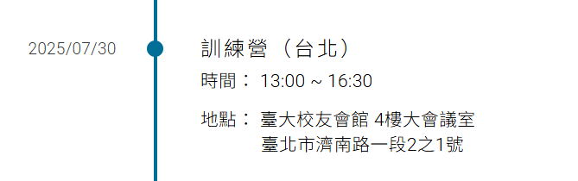
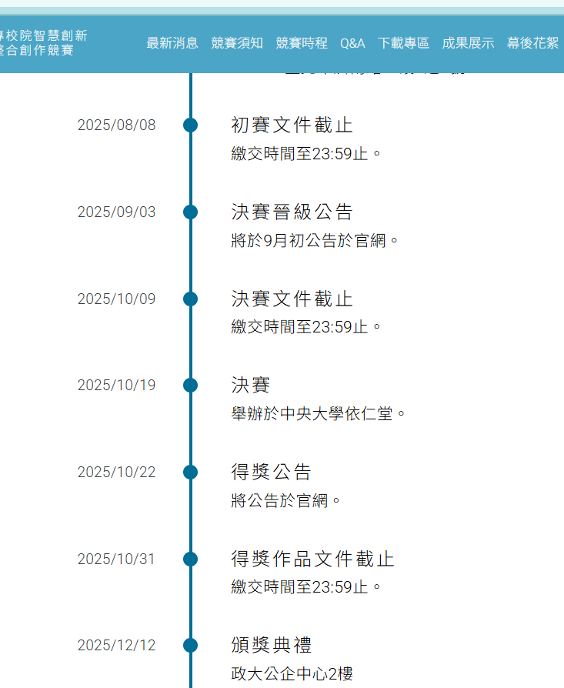

報名成功截圖:
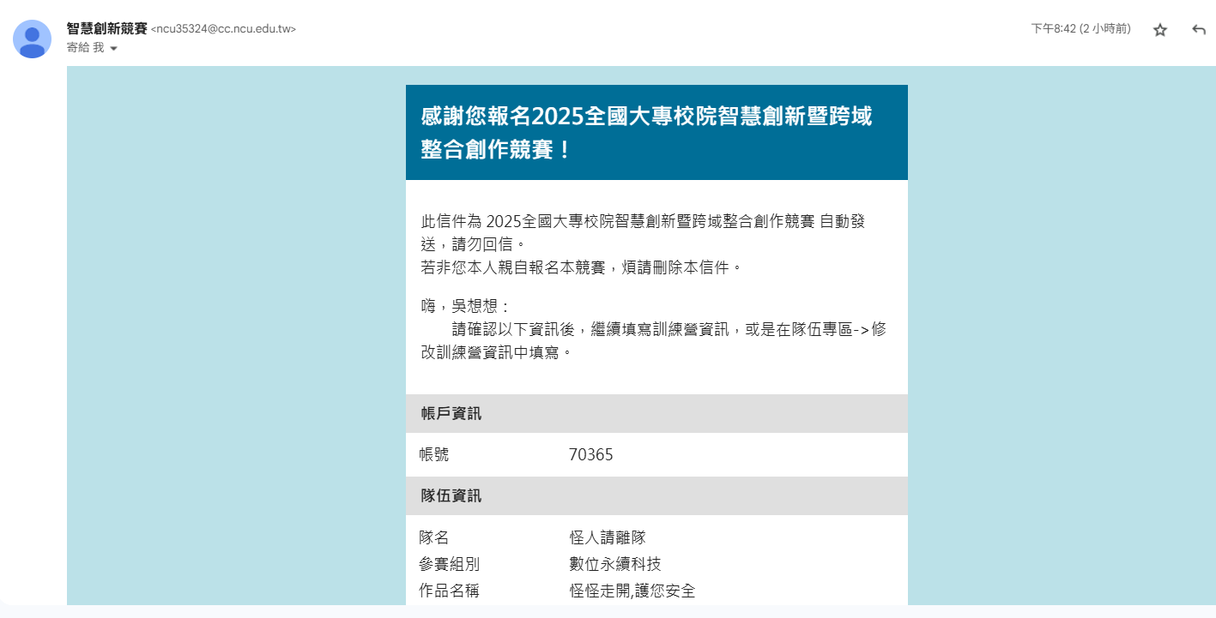

Go Away, Creep – Your Safety, Our Priority

本作品期望透過結合即時回報、警示通知、地圖定位與匿名社群互助機制成就一套能成功防範街頭騷擾的個人安全平台，提供使用者透過風險區域視覺化展示與社群共享資訊，協助使用者避開高風險地帶，提升警覺性。

未防止附近居民/店家受負面影響,我們也導入商家認證制度，邀請店家成為「安全合作據點」，打造社區安全網絡。系統亦具備管理後台與審核機制，保障資訊正確與使用者隱私安全。

我們期望透過此系統，建立資訊公開透明、全民參與互助的智慧防騷擾平台，強化單獨行動者的安全保障，讓每個人都能安心生活。

